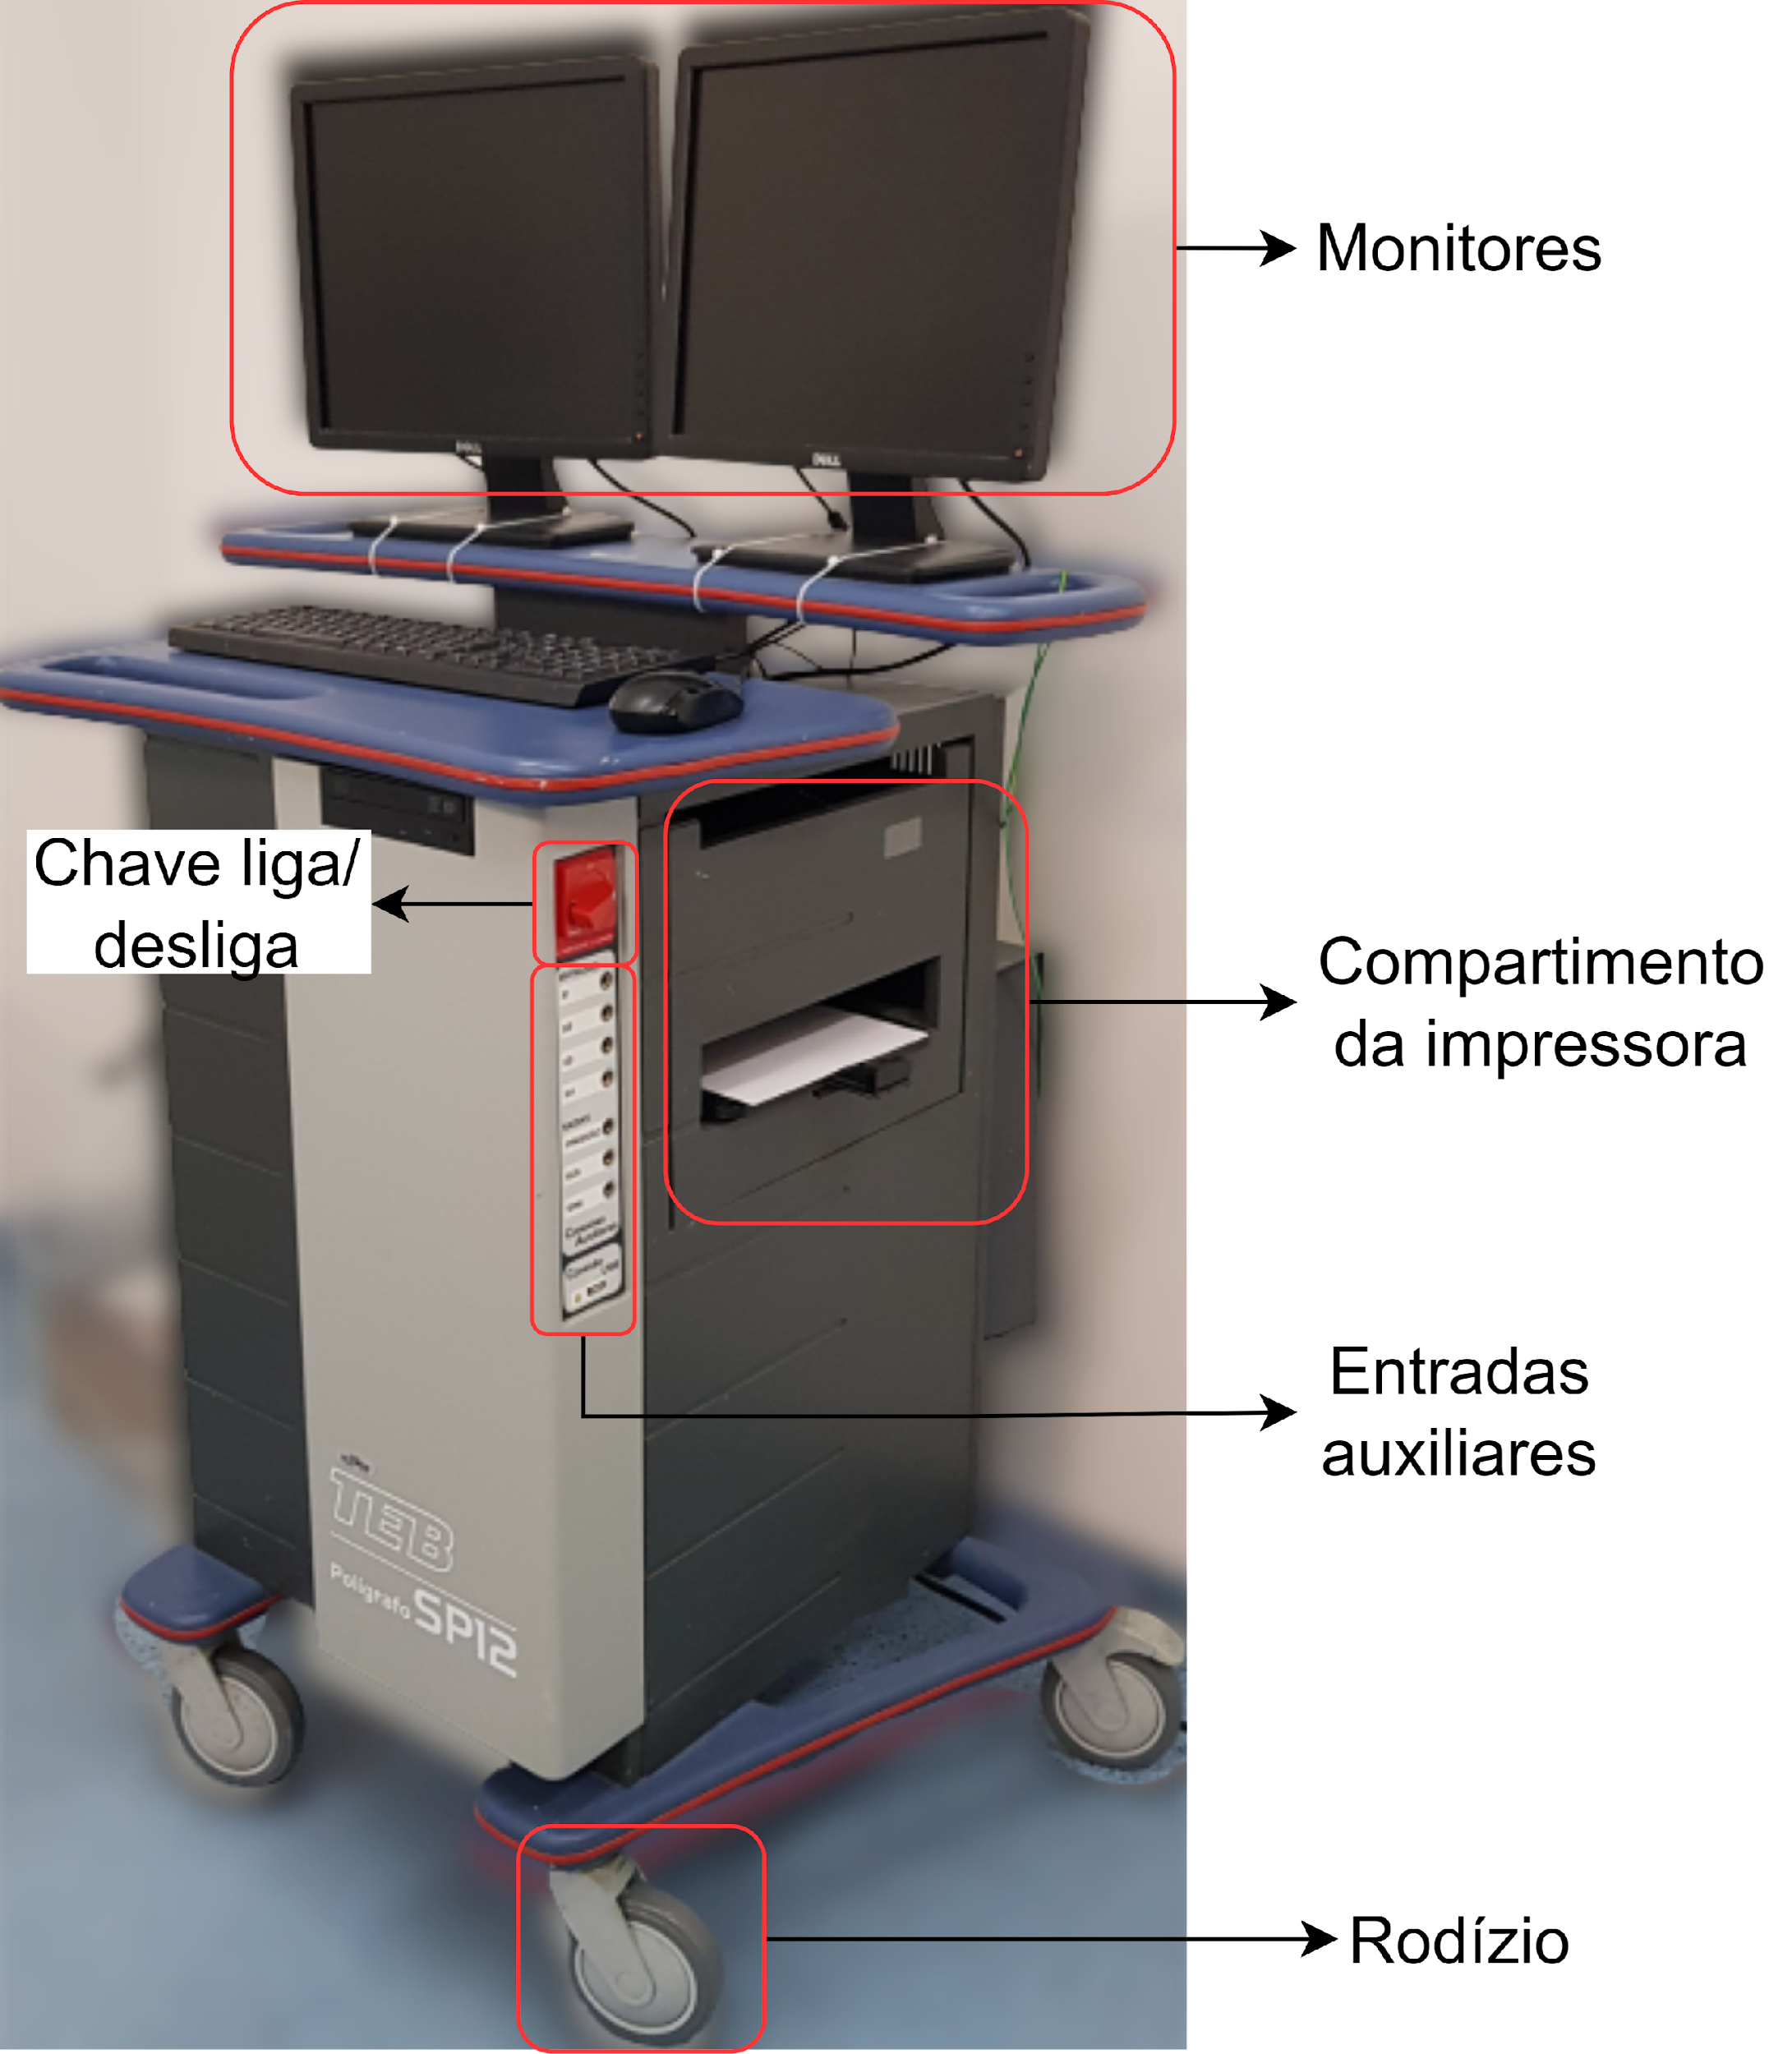

Monitores

Interruptor de encendido/apagado

Compartimento de impresora

Entradas auxiliares

Rodizio

Fuente de alimentación

Ordenadores con software de polígrafo específico

Unidad de adquisición de señal: Módulo amplificador

Impresora

Accesorios: cable de ECG, cable de débito cardíaco, cable de presión invasivo

Disponibilidad de equipos y confirmación de datos

Limpieza y desinfección externa de los equipos

¿Equipos en el sector del hogar?

Comprobaciones generales

Registrar en las observaciones el lugar donde se encuentra el equipo

¿Equipo adherido?

Controles internos

Ordenador

Continuar con la actividad 14 del proceso P6 "Manual de proceso - realizar mantenimiento de EMH programada"

Pruebas funcionales y de acceso: Electrocardiograma (ECG) presión invasiva (IP), débito cardíaco (DC)

Registrar en las observaciones el lugar donde se encuentra el equipo